管理体系审核记录表（远程审核）
过程与活动、  抽样计划 | 涉及  条款 | 受审核部门：生产部 主管领导/陪同人员：程宇翔 | 判定
 |  | 审核员：文波 （微信） 审核时间：2022年5月27日
审核条款：
QMS:5.3组织的岗位、职责和权限、6.2质量目标、7.1.3基础设施、7.1.4过程运行环境、8.1运行策划和控制、8.3产品和服务的设计和开发、8.5.1生产和服务提供的控制、8.5.2产品标识和可追朔性、8.5.4产品防护、8.5.6更改控制，
EMS/OHSMS: 5.3组织的岗位、职责和权限、6.2.1环境/职业健康安全目标、6.2.2实现环境/职业健康安全目标措施的策划、6.1.2环境因素/危险源的识别与评价、8.1运行策划和控制、8.2应急准备和响应，
部门及人员的职责和权限 | QEO5.3 | 部门负责人：程宇翔，介绍说，部门人员共：36人。  生产部主要作用、职责和权限包括:负责基础设施管理控制，负责生产和服务提供的控制，包括制定生产计划，科学合理调度，确保生产计划及时按期完成，负责产品标识，并确保在必要时实现可追溯性，负责环境因素、危险源辨识和控制，负责生产过程运行的环境和安全控制，应急预案并实施预案的紧急演练，负责产品设计开发、生产作业活动、负责生产进度管理、过程中环境安全的监视和测量，现场工作环境和安全生产管理。  生产部上述作用和职责、权限基本得到有效沟通和实施。 | 符合
环境因素/危险源辨识与评价  措施的策划 | EO6.1.2  EO6.1.4 | 编制了《环境因素和危险源识别评价与控制程序》，有效文件，无变化；对环境因素、危险源的识别、评价结果、控制手段等做出了规定。  查见“环境因素辨识和评价表”，生产部的环境因素产生过程包括：开料、压刨、钻孔、立铣、砂光、打磨、底油、面油、组装、能源消耗、用电不当、生产垃圾等过程中粉尘的排放，噪声的排放，能源的消耗、废渣的排放、固废的废弃等，考虑了生命周期观点。在环境评价过程中考虑到环境影响、三种时态和三种状态等。使用分级评分的方式。基本合理。  查到《重要环境因素清单》已识别重要环境因素包括：噪音排放、粉尘/废气排放、固废/危废排放、火灾发生、废水排放等，明确控制措施和责任部门，基本合理。  查到《危险源辨识与评价一览表》，内容有：作业活动名称、潜在危险因素、时态、状态、可导致事故、可采取控制措施、危险发生的可能性L、损失后果C、频繁程度E、等。识别出生产部危险源有：触电、火灾、机械伤害、听力损害、爆炸、中毒、职业病、人身伤害、坍塌、物体打击等。优先控制风险采用“LEC”方法进行评价。提供《不可接受风险清单》有：火灾、触电、机械伤害、吸入性伤害（尘肺病、中毒）、噪音伤害、坠落等。  识别与评价基本合理。  查见“环境、安全管理方案”，明确了控制措施、时间要求、责任部门、责任和资源计划。  主要控制措施：策划通过运行控制、管理方案、培训教育、应急预案等对重大环境因素和危险源实施控制，如：一般固废集中收集外售至废品回收站；油漆空桶/胶空桶供应商回收处理；危废漆渣等由资质单位进行处理；选用低噪声设备，合理布局，隔声减震，厂房隔音；设备、电路定期检修、不定期检查，员工培训，提高安全意识，做好火灾预防措施。一旦发生按相关应急预案执行；制定目标、指标；设备、电路定期检修、降低跑冒滴漏等，基本适宜，具体见EO8.1条款。 | 符合
目标及方案 | QEO6.2 | 查有公司级管理目标，并按照部门对目标进行分解，有目标管理管理规定，规定了目标的分解及考核的具体方法。  部门主要目标  1.确保生产设备完好率90%以上  2.员工重大伤亡率为零  3.职业病发病率为0  4.火灾、爆炸事故为0；  5.危废物100%集中处理  6.固体废弃物分类处置率100%；  7.噪声排放不扰民,民众投诉为0.  8.成品一次交验合格率≥97%；  9.确保生产工艺执行率100%；  10粉尘达标排放率100%；废气达标排放率100%；  查见目标指标管理方案，见对重要环境因素和不可接受风险建立了管理方案，明确了控制措施、责任部门、责任人；  2022年1月-2022年4月，考核目标均已全部完成。 | 符合
基础设施 | Q7.1.3 | 公司为确保质量、环境、职业健康安全管理体系的建立、实施和改进需要，提供并配备主要生产设备包括带锯、推台锯、双面刨、自动开榫机、铣床、齿榫对接机、拼板机、砂光机、裁板机、雕刻机、喷漆房等生产设备；游标卡尺、钢卷尺、塞尺等监视测量设备；以及灭火器、消防栓、除尘器等环保和安全辅助设备/设施。现有基础设施配备较充分、齐全，满足日常经营和管理体系的实施和改进需要。  查见“设备清单”，明确了设备名称、型号、数量等。  企业提供的《设备维修管理规定》、《设备保养管理规定》规定了设备申请、购置、验收、维护保养、检修、标识和报废等控制要求，生产设备维护保养有进行分类控制  查见“设备维修计划”，每月进行一次设备维修，维修项目：清理、加油、更换易损件、检查设备线路。  查见2021年5月-2022年4月“设备保养记录表”。  抽查2022.1.13日设备名称精密推台锯，项目：清洁、润滑、注油，管理人员曾繁国、程宇翔。  抽查2022.3.22日设备名称自动开榫机，项目：清洁、润滑、注油，管理人员邱金平、程宇翔。  抽查2021.11.16日设备名称智能液压拼板机，项目：清洁、润滑、注油，管理人员程宇翔。  了解到上述生产设备辅助设备运行状态正常。  查特种设备：公司有使用储气罐、叉车。  储气罐，查看其附件压力表和安全阀的年检记录；在有效期内，见附件。  叉车有特种设备备案登记证，年检时间：2021-12-22，在有效期内；见附件。  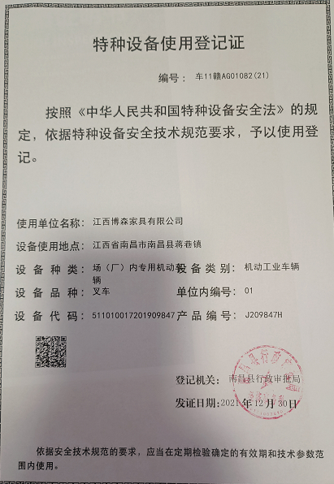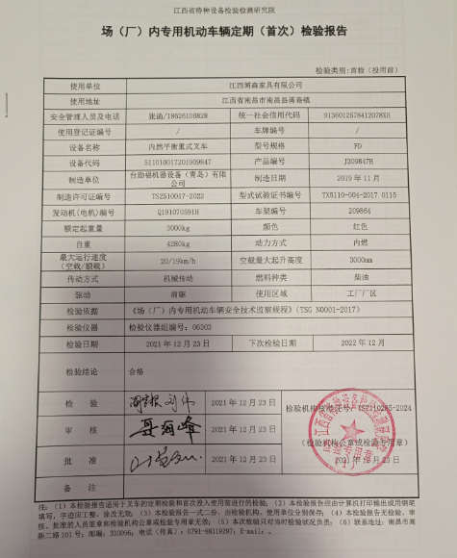  基础设施管理符合要求。 | 符合
过程运行环境 | Q7.1.4 | 公司厂房位于江西省宜春市樟树市张家山工业园十一号路西侧，办公楼1栋、车间1栋，占地面积约11000平米，办公面积适宜；车间布局基本合理，空间较宽敞，光线明亮，下料、打磨等工序地面有碎屑碎料，车间主任介绍每周定期清扫，查看车间环保、消防安全设施等运行状态良好。生产区域原料存放区、生产加工半成品、产品等放置整齐，标识明确，现场巡视发现车间现场、仓库等区域/场所有按规定要求配备灭火器、安全通道畅通，现场观察到操作工按章作业，生产秩序良好。车间现场工作环境基本满足要求。  办公室区域分区设置，配置的办公桌符合人机工程要求，干净整洁，照明、通风良好；配置有空调，温度适宜；有少量绿植；查见配置有灭火器，状态良好；监控摄像头运行正常；禁止吸烟、无乱拉乱接电线、无超额电器使用；办公环境安静，无明显噪声和废气；办公室现场工作环境基本满足要求。  过程运行环境基本满足要求。 | 符合
运行的策划和控制 | Q8.1 | 公司主要从事办公家具（电脑桌椅、条形培训桌椅、会议桌椅、办公桌椅、档案柜、文件柜）；木质家具（实木书架、实木期刊架、报纸架（柜）、阅览桌椅、古籍书柜、字画柜（架）、古籍阅览桌椅、管理台、演讲台、床、床头柜、茶水柜、茶几、沙发、扶手椅、餐桌椅、展示柜（台）、更衣柜、营具、多功能文物储藏设备（文物储存柜（架）、文物储存货架）、古籍特藏书库装具设备（古籍特藏书柜、樟木箱）、文物修复设备（文物修复桌（台））、档案防虫装置（樟木防虫盒、防虫挡板）、家具木质组装件、专用架体）；钢木家具（钢木书架、钢木期刊架、钢木阅览桌椅、钢木密集架）；教育设备（学校家具、幼儿家具、课桌椅（凳）、公寓床、礼堂椅）；定制家具（图书馆家具、博物馆家具、档案馆家具、酒店家具、医养家具）的设计、生产及油漆涂饰家具的加工，  介绍说，上述产品公司进行木质件生产，钢制金属件的加工公司进行外包处理，教育设备、定制家具主要是木质家具及钢木家具。  1、木质件加工生产  材料检验→开料→压刨→立铣→钻孔→砂光→刷底漆（需要时）→喷面漆（需要时）→组装→成品入库。  2、定制家具生产  客户需求 →设计→客户确认→生产→验收交付。  特殊工序为喷漆，提供特殊过程的《特殊过程确认单》，对喷漆过程的人员、机械设备、材料、控制方法、环境等方面进行了过程确认，工艺去年一致，无变更。  明确了质量目标和相关的产品特性要求：成品一次交验合格率≥97%；顾客满意度95分以上，根据客户技术要求进行生产和服务的提供。  公司生产、检验相关标准：企业参考的国家行业主要是GB/T3324-2017木家具通用技术条件、GB/T 3325-2017金属家具通用技术条件、室内装饰装修材料 木家具中有害物质限量GB 18584-2001、绿色产品评价 家具GB/T35607-2017、客户的技术参数要求、图样，编制了《生产作业指导书》、《产品检验作业指导书》等指导产品生产和确定产品的接收；  生产设备：带锯、推台锯、双面刨、自动开榫机、铣床、齿榫对接机、拼板机、砂光机、裁板机、雕刻机、喷漆房、中央吸尘器等。  监测设备：数显卡尺、钢卷尺、钢角尺、塞尺、木材测湿仪等。  设备与监测设备基本满足公司产品和服务的需求。  公司按照制定的《作业指导书》、《图纸》、《检验作业指导书》、《原料检验作业指导书》等文件对产品的生产和检验过程实施了过程控制。  公司生产和服务相关记录主要有：生产通知单、原材料入库单、产品工序巡检记录、成品检验记录等。  经确认外包过程：金属件的加工（主要包括：桌脚、凳脚、床架等）。 | 符合
产品和服务的设计和开发 | Q8.3 | 组织按照顾客要求和已设计的款式进行办公家具（电脑桌椅、条形培训桌椅、会议桌椅、办公桌椅、档案柜、文件柜）；木质家具（实木书架、实木期刊架、报纸架（柜）、阅览桌椅、古籍书柜、字画柜（架）、古籍阅览桌椅、管理台、演讲台、床、床头柜、茶水柜、茶几、沙发、扶手椅、餐桌椅、展示柜（台）、更衣柜、营具、多功能文物储藏设备（文物储存柜（架）、文物储存货架）、古籍特藏书库装具设备（古籍特藏书柜、樟木箱）、文物修复设备（文物修复桌（台））、档案防虫装置（樟木防虫盒、防虫挡板）、家具木质组装件、专用架体）；钢木家具（钢木书架、钢木期刊架、钢木阅览桌椅、钢木密集架）；教育设备（学校家具、幼儿家具、课桌椅（凳）、公寓床、礼堂椅）；定制家具（图书馆家具、博物馆家具、档案馆家具、酒店家具、医养家具）的设计、生产，企业目前按已设计的款式加工销售占大多数，设计开发策划、输入、评审、确认均无变化，设计开发输出有变更，变更的主要内容为产品的尺寸、款式和家具颜色，上述变更经过总经理、技术人员、生产厂长和顾客共同确认。  查编制有《设计与开发控制程序》，文件对设计开发的全过程进行了规范化管理，同时考虑引用生命周期的理念以确保所设计开发的产品能满足顾客需求或期望和有关法律法规要求。  组织按各产品的工艺流程进行了分类，主要各类产品（进行设计开发，各类产品的设计开发流程基本一致。提供了各类产品的设计开发资料。  一、抽查了办公桌（1400*700*760）的相关研发资料，记录了设计开发的策划、输入、输出、评审、验证和确认活动。  （一）设计开发的策划，包括了设计和开发各个阶段的评审、验证和确认活动，以及设计开发人员分工及职责，编制：程宇翔，批准：程鸿飞，日期：2021.12.1。  （二）查设计和开发的输入：提供了《设计开发输入清单》，编制：程宇翔，批准：2021.12.1。  （三）查设计和开发的输出：提供了《设计开发输出清单》、相关图纸、工艺文件、检验标准等，编制：程宇翔，批准：2022.1.4。  （四）查设计开发的评审：提供了《设计开发评审报告》，对办公桌（1400*700*760）设计开发输出进行了评审，评审结论：本次开发的新产品办公桌在性能和工艺技术等方面基本上达到了顾客的要求，各项技术指标均达到要求。  评审人员：程宇翔、梁文红、黄曾华、徐德祥、杨知香等。  （四）、设计开发验证：提供了《设计开发验证报告》，对产品外观、尺寸等进行确认，结论：合格，确认人员：程宇翔、梁文红；  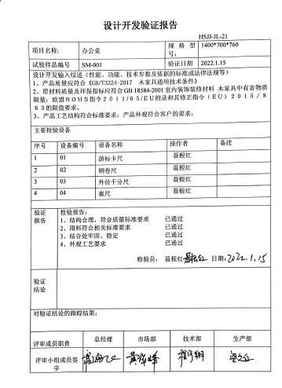  （五）、设计开发确认  查产品设计和开发确认，提供了办公桌（1400*700*760）设计开发确认报告，经样品交付验收和试用，全部指标合格，无发生任何质量方面问题的反馈，取得良好的反响，达到设计要求。客户进行了签名确认，确认日期2022.1.20。  （七）、设计开发更改：应进行评审、验证、确认、批准，经查组织按顾客技术要求研发，暂未发生设计更改情况。  二、抽查了营具床产品相关研发资料，记录了设计开发的策划、输入、输出、评审、验证和确认活动。  （一）设计开发的策划，包括了设计和开发各个阶段的评审、验证和确认活动，以及设计开发人员分工及职责，编制：程宇翔，批准：程鸿飞，日期：2021.11.25。  项目建议书  项目名称： 营具床 规格型号： 2000*1000*1850  销售对象 学校及个人 任务日期 2021.12.20  项目负责人 程宇翔 预算费用 1200  根据客户对产品的需求，我公司设计适用于家具产品；  - 在设计时应考虑产品符合《GB/T3324-2017木家具通用技术条件》、《HJ2547-2016环境标志产品技术要求 家具》  - 原材料质量及环保指标应符合GB 18584-2001室内装饰装修材料 木家具中有害物质限量；欧盟ＲＯＨＳ指令２０１１/６５/ＥＵ附录和其修正指令（ＥＵ）２０１５／８６３的限值要求。  人员：生产部、质检、采购部负责人  检测设备：钢卷尺、游标卡尺  预算经费：1200元  预算分配：设计50、原材料400、生产250、质检50、委托检测费450元  生产部按照《项目建议书》的具体要求，设计应具备市场潮流的生活用品类的产品；  1、采购部应采购符合GB 18584-2001室内装饰装修材料 木家具有害物质限量；欧盟ＲＯＨＳ指令２０１１/６５/ＥＵ附录和其修正指令（ＥＵ）２０１５／８６３的限值要求生产部按照生产部提供的产品部件图、材料清单、部件尺寸、外形尺寸等技术要求进行生产；  2、质检人员负责对原材料并按照《原料进货检验规程》进行检验；对半成品按照《过程检验规程》及成品按照《成品检验规程》进行检验，最终委托相关检测机最终进行验证；  经理审核 同意 签名：梁文红 日期： 2021.11.25 总经理批示 同意 签名：程鸿飞 日期： 2021.11.25  备注：  基本符合设计开发过程策划的控制要求。  （二）、查设计和开发的输入：提供了《项目建议书》、《设计开发输入清单》。  查项目名称：营具床，规格：2000*1000*1850  设计内容：营具床，规格：2000*1000*1850  1、合同符合性 2、外观（美观）性3、结构合理性4、框架接口正确性、5、环境影响6、安全性、7、外形尺寸 8、稳定性 9、强度10、产品部件图11、材料清单12、工艺要求文件及说明13、包装要求。  产品设计开发依据：客户技术协议要求、包括国家现行规范、标准、行业标准；GB/T3324-2017木家具通用技术条件、HJ2547-2016环境标志产品技术要求 家具、QB/T1951.1-2010木家具质量检验及质量评定；、GB 18580-2001室内装饰装修材料 木家具中有害物质限量；、欧盟ＲＯＨＳ指令２０１１/６５/ＥＵ附录和其修正指令（ＥＵ）２０１５／８６３的限值要求。  查到对设计开发输入进行了评审，经评审设计输入评审通过。  评审人员：程宇翔、程宇轩、程鸿飞等，批准人郭春生2021.11.26日。  （三）、设计开发的评审：  查设计开发输入阶段进行了评审，查设计开发输出阶段进行了评审，  查营具床（规格：2000*1000*1850）的《设计开发评审报告》，评审结论：本次开发的新产品系统编程在性能和技术等方面基本上达到了顾客的要求，各项技术指标均达到要求。  评审人员：程宇翔、程宇轩、程鸿飞等，批准人郭春生2021.11.28日。  （四）、设计开发验证：  设计开发验证报告  项目名称: 营具床 规格型号: 2000*1000*1850  试验样品编号 / 验证日期 2021.12.1  设计开发输入综述（性能、功能、技术参数及依据的标准或法律法规等）  1、产品质量应符合《GB/T3324-2017木家具通用技术条件》、《HJ2547-2016环境标志产品技术要求 家具》  - 原材料质量及环保指标应符合GB 18584-2001室内装饰装修材料 木家具中有害物质限量；欧盟ＲＯＨＳ指令２０１１/６５/ＥＵ附录和其修正指令（ＥＵ）２０１５／８６３的限值要求。  3、产品工艺结构符合标准要求；产品外观符合客户的要求；  主要检验设备  序号 设备编号 设备名称 操作者 备注  1 01 钢卷尺 梁文红  2 02 游标卡尺 梁文红  3  4  验证 报告 检验报告： - 结构合理，符合质量标准要求 已通过 - 用料符合相关标准要求 已通过 - 结合处牢固、稳定 已通过 - 外观工艺要求 已通过 检验员： 梁文红 日期：2021.12.1  验证 结论 符合设计要求  对验证结论的跟踪结果：  评审成员职责 总经理 采购部 销售部 行政部 生产部 质检部  评评审小组成员签字 程鸿飞 程宇翔 黄俊峰 邹茜 程宇翔 梁文红  （五）、设计开发确认  查产品设计和开发确认，提供了营具床（规格：2000*1000*1850）设计开发确认报告，经样品交付验收和试用，全部指标合格，无发生任何质量方面问题的反馈，取得良好的反响，达到设计要求。客户进行了签名确认，确认日期2021.12.3。  （六）、查设计和开发的输出：  查2021.12.3日营具床（规格：2000*1000*1850）《设计开发输出清单》，本次设计开发输出主要有依据的标准、法律法规及技术协议，产品图纸，产品工艺文件、材料采购清单、产品操作规程、组装图等。2021.12.3日对设计开发输出进行了评审，评审结论：设计输出能满足设计输入的要求并能有效指导施工安装。评审人员：程宇翔、程宇轩、程鸿飞等。  设计和开发的输出管理符合规定的要求。  （七）、设计开发更改：应进行评审、验证、确认、批准，经查组织按顾客技术要求研发，暂未发生设计更改情况。研发过程发现的问题已及时进行了修正，修正后结果能满足技术要求。  各办公家具的工艺相似，另抽查了产品：钢木书架、公寓床、礼堂椅、文物修复桌、书柜、文件柜等产品的设计开发资料（包括：设计开发的策划、输入、输出、评审、验证和确认记录），情况同上。  公司提供了相关产品的专利证书，介绍说公司现有68个，主要是实用新型及外观专利。  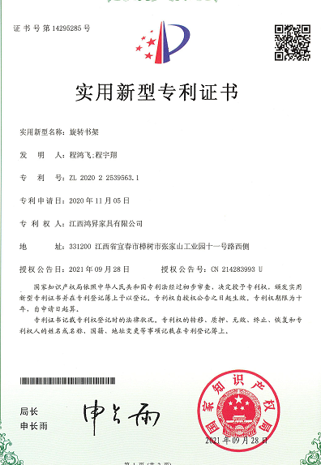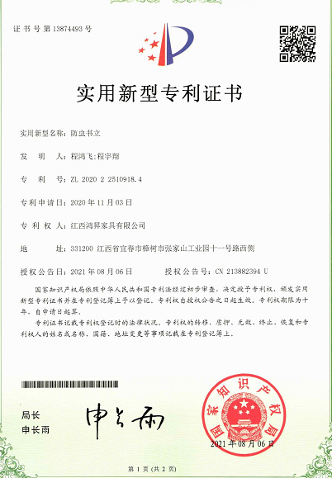  组织的设计开发控制基本符合规定的要求。 | 符合
生产和服务提供的控制 | Q8.5.1 | 公司主要从事办公家具（电脑桌椅、条形培训桌椅、会议桌椅、办公桌椅、档案柜、文件柜）；木质家具（实木书架、实木期刊架、报纸架（柜）、阅览桌椅、古籍书柜、字画柜（架）、古籍阅览桌椅、管理台、演讲台、床、床头柜、茶水柜、茶几、沙发、扶手椅、餐桌椅、展示柜（台）、更衣柜、营具、多功能文物储藏设备（文物储存柜（架）、文物储存货架）、古籍特藏书库装具设备（古籍特藏书柜、樟木箱）、文物修复设备（文物修复桌（台））、档案防虫装置（樟木防虫盒、防虫挡板）、家具木质组装件、专用架体）；钢木家具（钢木书架、钢木期刊架、钢木阅览桌椅、钢木密集架）；教育设备（学校家具、幼儿家具、课桌椅（凳）、公寓床、礼堂椅）；定制家具（图书馆家具、博物馆家具、档案馆家具、酒店家具、医养家具）的设计、生产及油漆涂饰家具的加工。  公司依据客户订单，下达生产计划。现场查看到公司各类产品生产流成表：  双面樟木上三层下三层古籍书柜 规格900*800*2100 73pcs  樟木防虫挡板 843*49*100 552pcs  樟木箱 1000*500*460 3pcs  钢木书架 3566*440*200 10pcs  ......等等  生产负责人程宇翔介绍说，接到定单后召开生产会议，进行生产、质量及管理工作协调。通过原材料检验、过程检验、成品检验等过程对产品质量、生产进度等进行监控。  为生产过程提供了适宜的设备及环境。  配备了胜任的人员，如：生产部长程宇翔，有较丰富的管理经验和专业技术水平。  公司需确认的过程：喷漆工序。  提供喷漆特殊过程的《特殊过程确认单》，对喷漆过程的人员、机械设备、材料、控制方法、环境等方面进行了过程确认，过程能力符合要求，工艺同去年一致，无变更。  生产负责人介绍说生产过程中采取措施防止人为错误；如：通过专用图纸、夹具、配备专业技术人员和加强技术人员的培训不断提高生产水平来防止人为失误等。  生产负责人介绍说，产品交付后如客户在使用过程中出现问题，先通过电话进行解决，如远程无法解决，派专人到客户现场实地解决。  查看各类产品关键工序控制情况：  公司目前从事生产的是木质家具的生产；钢木家具为生产木质件，采购钢制件后进行组装。  开料工序：杨菊林等用裁板机为书柜的活动层板，材质：23mm樟木板，层板规格869*363*23，各木料开料后拼板，有图纸，要求光洁、圆滑、整齐、合缝严密，操作符合要求。  压刨工序：刘水红对开料木板拼版后的板材，使用双面刨、刨床进行平刨、压刨，确定厚度23mm符合要求，外观符合要求，按图纸作业，操作符合要求。  立铣工序：余厚仕在用铣床加工条形会议台（规格1200*400*760mm）脚，规格740X35mm，有图纸，操作符合要求。  钻孔工序：敖珍宝正在用台钻加工3660X450X2100mm文件柜侧板，实木板木，侧板规格2100*450*15mm，有图纸，要求光洁、圆滑，实际操作符合要求。  砂光工序：谢欠群用砂光机（型号MSG1300）对樟木箱的前后板进行砂光，设定厚度18mm，材料放在砂光机输送板上，自动进行整面砂光，确保尺寸符合要求，实际操作符合要求。  喷漆工序：付光华、王徐来等正在为餐桌、档案柜、单面书架、床头柜、底板、背板、办公桌面板、门板、书柜侧板、课桌面板等部件喷漆，刷底漆3遍，喷面漆3遍，喷枪气压设定在0.6Mpa，喷枪距离部件20厘米，实际操作符合要求；自查涂层均匀、无刮伤、无杂质、无漏底等项，符合要求后流入下一工序，操作符合要求。  组装工序：姜建兵等正在组装钢木密集架的层板，按顺序依次组装各部门卡扣放置，摆放整齐，将层板放置框架上，小心轻拿轻放，避免碰伤，操作符合要求。  刘仁强等正在组装课桌的面板与钢脚，使用手电钻将各螺丝固定，和扣上脚垫，小心轻拿轻放，避免碰伤，操作符合要求。  包装工序，龚金妹正在包装鞋柜架的侧板、底板、面板等，单独包裹泡沫棉1周，无裸露部分，装入纸箱，填充泡沫板，操作符合要求。  观察以上各工序实际操作，符合操作规程要求。 | 符合
标识和可追溯/产品防护 | Q8.5.2  Q8.5.4 | 产品标识主要通过划分区域（各原材料区、成品放置区等）、生产工艺记录、检验记录等进行标识，状态标识分为合格、不合格、待检等，生产加工过程中和产品监视和测量过程中有采取适当的方式对产品进行标识（含检验状态），标识有确保唯一性，当有追溯性要求时，可确保在必要时进行追溯。  原材料依据不同的类型和防护要求进行防护运输，产品运输要求包装等。  生产车间原材料分类分区放置在指定仓库、产品标识方法得当、未发现不同类型和状态产品发生混淆现象。标识和可追溯性基本符合标准要求。  产品生产过程中有采取相应的措施进行防护，以确保符合要求。防护包括标识、处置、污染控制、包装、储存、运输以及保护等。产品交工、包装及交付到预定地点期间，针对产品采取适当的防护措施，包括选择合适的搬运方法和设备、贮存场所，保持标识完整、清晰。  产品生产过程中有采取相应的措施进行防护，以确保符合要求。防护包括标识、处置、污染控制、包装、储存、运输以及保护等。产品交工、包装及交付到预定地点期间，针对产品采取适当的防护措施，包括选择合适的搬运方法和设备（叉车、行车等）、贮存场所，保持标识完整、清晰。  1.公司产品分区堆放，运输时有遮盖帆布等防护措施。  2.公司产品搬运采用手动和机动叉车转运，按要求进行作业，有效防护产品。  3. 查组织的生产车间、仓库地面清洁，标识清晰，通道畅通。  4.本公司产品主要防碰、日晒雨淋、潮湿、防火。  5.车间及库房有灭火器，状态良好，贮存环境适宜。  产品标识和防护管理基本符合要求。 | 符合
更改控制 | Q8.5.6 | 生产部负责人介绍，当内外部环境(如客户要求、产品技术和质量要求、生产工艺、适用的法律法规和产品技术标准等)有更改时，相关部门提出更改计划并进行更改，更改由原制定人负责具体实施。自体系建立以来，未发生生产和服务控制有关信息的变更。 | 符合
环境和职业健康安全运行控制 | EO8.1 | 编制与环境、安全体系运行控制有关的文件有《管理运行控制程序》、《废弃物处理规定》、《环境保护管理规定》、《消防管理规定》、《职业卫生管理规定》、《劳动保护管理规定》、《危险化学品安全管理规定》、《生产现场管理规定》、《环境作业指导书文件》、《职业安全健康管理体系作业指导书》、《应急预案》等。  企业生产工艺主要有木质件的下料、打孔、造型、刮灰、打磨、喷漆、封边、贴纸、车裁、缝纫、组装等，企业有建设项目环境影响报告书（2016年3月）、环评批复（2018年1月）、环评验收记录（2016年12月）。  查看控制过程如下：  1、废水管控：  生产废水主要为喷漆房水帘喷漆过程中循环用水，吸收漆雾后的废水经过清涝、沉淀、过滤后循环利用，循环水约十天一周期更换一次，间歇性经清涝、沉淀、过滤后排入园区污水管网。  办公楼、厕所产生的废水一起经化粪池处理后排入园内污水管网统一处理。  2、废气管控：  主要是木工开料、钻孔、立铣、砂光等工序的粉尘，喷漆及晾干工序形成的废气，在各生产设备上部安装集尘罩收集废气通过管道抽到中央吸尘系统，经高效旋风脉冲除尘器处理。  喷漆设有水帘吸收漆雾，有强制排风管道，加装活性炭吸附装置处理，吸附废气，经处理的废气达标后排放。喷漆工序、开料等各工序操作工佩带口罩等劳保用品进行防护。  3、噪声管控：  生产过程在开料、钻孔、立铣、砂光等工序设备运行产生噪声，采取厂房内操作和选用低噪声的设备和工具，同时加强设备的检查和维保，确保机械设备在正常工况下运行，其他工序基本无噪声，高噪声设备操作工戴耳塞。  提供三废检测报告（编号：SHT2202042），检测单位：江西三禾检测技术有限公司；报告日期：2022年3月17日；检测项目：废水、废气、噪音等。报告各测数据在标准范围之内。见附件  4、固废管控：  办公固废主要是墨盒硒鼓等，由行政部统一处理，一般是交供应商回收，其他固废及生活垃圾放在门口垃圾桶由环卫部门统一处理。  生产过程中主要为下料产生废边角余料、立铣、砂光等工序产生的木屑粉尘，集尘器收集的废屑粉尘，集中收集卖给木板供应商；油漆和稀料废桶放置在固定位置，由供应商定期回收再利用。生产过程中的危废：主要是使用后的废活性炭、废油漆渣等，存放于危废间，待收集至一定量后由具有资质单位（九江浦泽环保科技有限公司）进行统一回收。提供了危废处置协议（合同编号：PZHS20211201XWF200B），签订日期：2021年12月1日，及查看到2021年危废转移记录（漆渣等），见附件。  5、能源资源管控：  生产过程注意节水、节电、节约木材，人走关闭设备和照明开关，现场未发现有漏水和浪费电能的现象。  6、产品生命周期的环境管控：  公司从工艺设计和采购产品时已考虑了产品的环保性（包括其包装），生产过程中，严格按照环保等管理制度实施，控制好辅助材料的用量，避免浪费，生命周期终了时木材还可以回收再利用。  7、潜在火灾管控：  公司生产车间和办公区域配备了灭火器、消防栓，均符合要求。2022年3月11日进行了火灾应急演练。  8、安全防护：  公司给员工发放手套、口罩、耳塞、工作服等劳保用品。  9、能提供防止员工意外伤害加重的急救药品如创可贴、杀菌药水等。  10、为主要长期员工上社保，查见了交款证明。  11、为环境和职业健康安全管理体系运行提供了财务支持，见财务部审核记录。  12、员工饮用水为纯净水通过饮水机饮用。  13、车间运行控制：  巡视办公及生产区域配备有灭火器和消防栓多个，各车间均配有灭火器。查看到车间各处灭火器，处于有效期内。  查看各工序设备运转正常，人员操作方法合理，各工序人员佩带要相应的防护措施，如耳塞、口罩、手套等安全防护用品作业。  各车间安全设施设有提示说明，方便取用，未发现遮挡消防设施和挤占消防通道的情况。  木工车间下料和加工工序，防护设施合理，设备有防护罩，设备上张贴安全警示标识。现场锯料操作人员配戴耳塞，造型、打磨岗位人员戴口罩，搬运人员配戴线手套。下料、加工设备处设有集尘抽风系统中央吸尘设施运转正常，废边角料集中堆放。  喷漆工序，喷漆人员配戴有手套、防毒口罩，漆雾由水帘吸收，喷漆房的排风系统和活性炭吸附装置运转正常，查看到对喷漆相关工序的危害告知，相关固废单位分类存放，油漆和稀料废桶、漆渣等放置在固定位置，空桶由供应商定期回收再利用，危废漆渣由具有资质单位回收。  钢木家具、软体家具组装过程，将各部件使用卡扣、定位方式，以及螺丝刀、手电钻等工具进行作业，噪音不大、无废水、废气产生。员工知悉相关环境因素和危险源。按要求进行佩带了口罩、手套。  使用手持电动工具时先检查有无电线裸露等安全隐患。  车间安装有应急灯和应急出口指示。  木工车间开料、钻孔、造型、打磨岗位地面有少量木屑灰尘，车间主任介绍定期安排彻底清扫。  原料库和成品库堆放整齐，化学品专门储存，查看化学品存放室， 查看化学品存放间，各化学物品（面漆、底漆、稀释剂等），按化学品管理制度要求单独存放，摆放整齐，各车间需要时经车间负责人签字同意后领用，现场有领用登记记录；各化学物料摆放规范，查看到油漆、稀释剂有MDSD，符合化学品管理要求。  查看危废存放间，放有危废“废活性炭”、废油漆渣、废油桶等，有相关废弃物入库登记记录，如数量、入库时间、库存数量等，但填写记录不够详细，已同企业进行了交流改善，完整填写相关项目要求。危废暂存待收集一定量后交由具有资质机构处理，危废车间旁有灭火器，处于有效状态，符合要求。  车间现场在环保和职业健康安全防护方面的控制管理基本有效，危废的的管理需进行改善。 | 不符合
应急准备和响应 | EO8.2 | 编制了《应急准备和响应程序》，建立了火灾、触电、机械伤害等应急预案，由生产部组织演练，提供了应急预案演习记录，  查火灾应急演练记录，演练时间 2022年3月21日  负责人：程宇翔  参加人：全体员工（行政部、生产部、质检部、销售部、采购部、财务部）  记录演练过程、急救措施等内容。  评价：组织指挥有序，项目岗位配合较好，达到了预定目标，演练的效果较好。人员的速度较快，及时按照预定方案对事故处理人员进行保护。  演练达到了目的。有效。  再查2022.3.21日触电应急演练记录，情况基本同上。  现场巡视办公区有灭火器，均有效；车间配有多个灭火器和消防栓，均有效。  生产车间内配有消防栓、水龙带；车间、仓库配有干粉灭火器等消防设施。  查到“环境安全检查记录”，邹茜2021.5-2022.4月定期（各月一次）对车间及办公室的灭火器及消防栓等消防设施进行了检查，结果正常。  针对近期出现的新型冠状病毒引发的肺炎疫情，公司制定了疫情防控预案，公司有进行返岗人员健康报备管理、每日人员出入登记/量体温/戴口罩、是否发热、办公区域消毒、分餐制用餐时间管理等，严格按政府和预案的要求执行。  自体系运行以来尚未发生紧急情况。 | 符合

说明：不符合标注N

